VIAJE A LAS PROFUNDIDADES
Alumno/a: 1º ESO…
Fecha:
NOTA: Escribe tu nombre y dos apellidos, el nivel y la fecha. La respuesta con un color distinto al negro y que sea fácilmente legible.

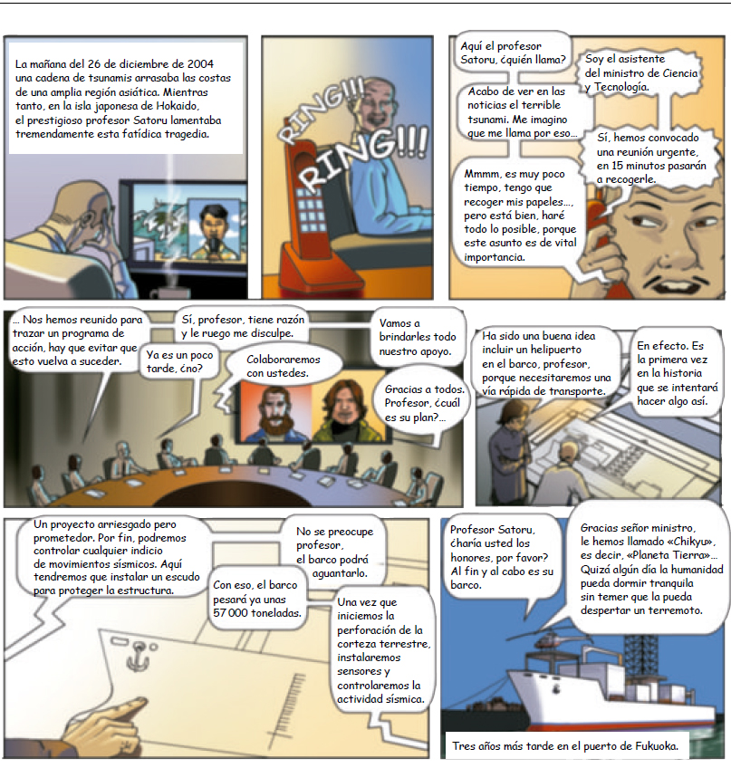

CUESTIONES

- ¿Qué ocurrió el 26 de diciembre de 2004?

- ¿Por qué está preocupado el profesor Satoru?

- ¿A qué se dedica el profesor Satoru?

- ¿Por qué el ministro pide disculpas al profesor Satoru?

- ¿Qué utilidad para la humanidad va a tener el barco de investigación Chikyu?

EL UNIVERSO EN UNA CÁSCARA DE NUEZ

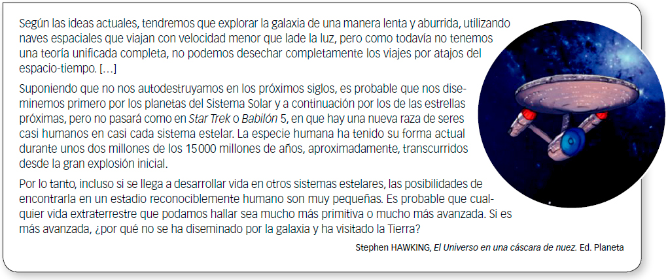
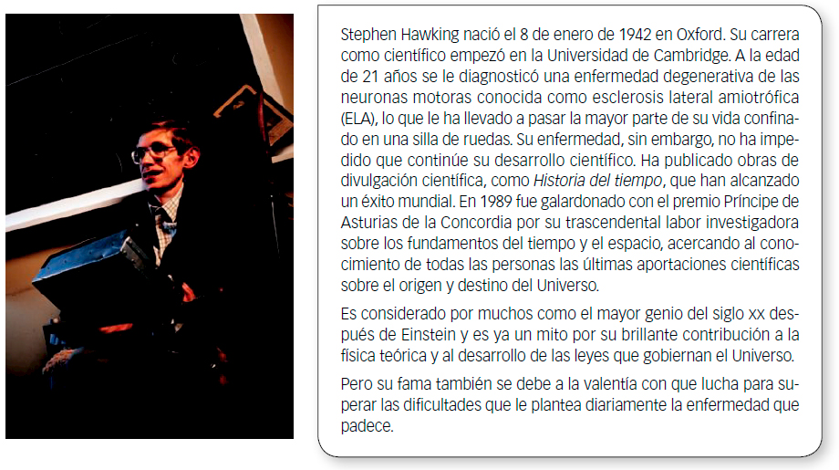
CUESTIONES

- ¿Qué lugares del espacio es más probable que explore antes el ser humano?

- ¿Qué ventajas tendrían los viajes a través del espacio-tiempo?

- ¿Cuál ha sido la principal contribución de Stephen Hawking al conocimiento científico?

- ¿Tiene necesariamente limitado el desarrollo de su inteligencia una persona con una enfermedad neurológica grave?

- ¿Se muestra optimista el autor respecto a la posibilidad de encontrar vida en otros planetas? ¿Por qué?

